|  |  |  |  |  |
| --- | --- | --- | --- | --- |
| **Estudiantes:** | | |  | **Carnet:** |
| David Elias Amaya Ramirez | | |  | AR190019 |
| Mirna Elizabeth Espinoza Anzora | | |  | EA190278 |
|  | | | | |
| **Instructor de laboratorio:** |  | **Grupo de Lab:** |  | **Fecha práctica:** |
| Guillermo de Jesús Calderón Hernández |  | 04L |  | 28/07/2022 |

**Discusión de Resultados**

1. Texto

   Descripción generada automáticamente**Creando un repositorio en local.**

1. Texto

   Descripción generada automáticamente**Crear un repositorio local y versionarlo al repositorio remoto, con una estructura de carpetas de la siguiente manera: (principal) GuiLabDPS.**

1. **Realizar cambios en el archivo primerversion.html desde el repositorio remoto y agregar el siguiente párrafo.**

1. **Luego de agregar el párrafo, deben de actualizar el repositorio local, con los cambios realizados en el remoto.**

1. Clonando primerversion.html a la carpeta guia01 y buscando colaborador para poder generar el conflicto.

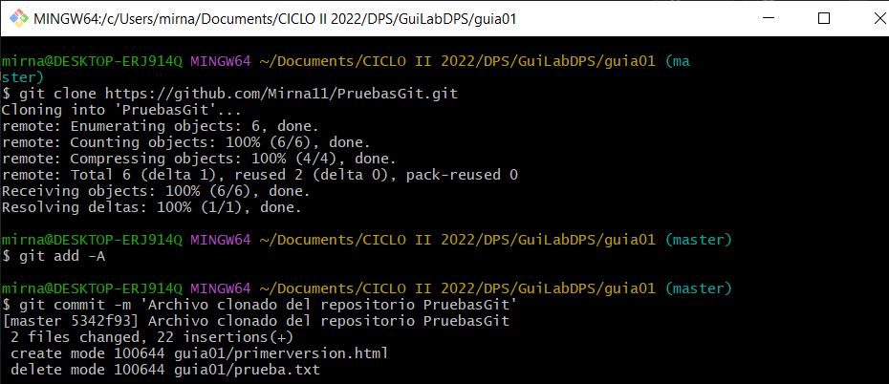

* 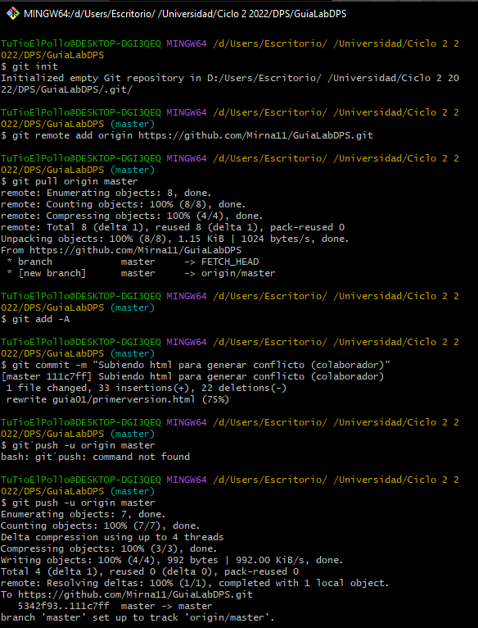Subiendo desde colaborador

1. Corrigiendo conflicto generado por el propietario y el colaborador.

1. Para estructura GuiLabDPS clonar primerversion.html a la carpeta guia02

* Texto

  Descripción generada automáticamente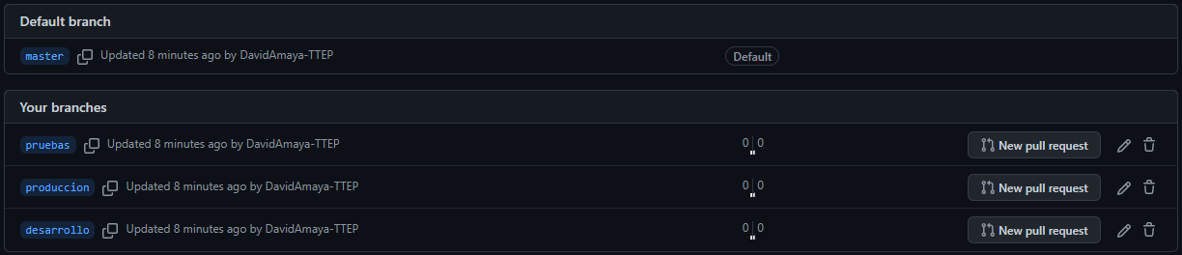Creando ramas desarrollo, producción, pruebas
* Guardando y mandando los cambios a las otras ramas y subiéndolo a repositorio remoto

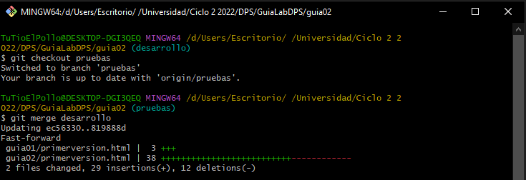

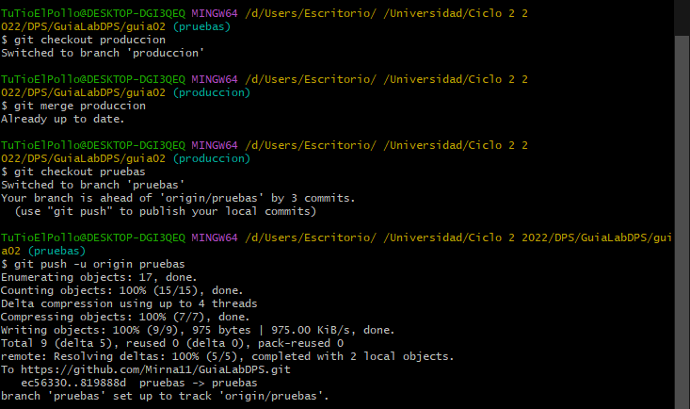

Link del repositorio público: [Mirna11/GuiaLabDPS at desarrollo (github.com)](https://github.com/Mirna11/GuiaLabDPS/tree/desarrollo)